Тема онлайн-игр и квестов оказалась очень популярной и востребованной библиотекарями в регионах нашей страны. Коллеги из Центральной городской библиотеки им. В.И. Ленина Ростовской-на-Дону городской ЦБС создали и с успехом реализовали три онлайн-игры за месяц.
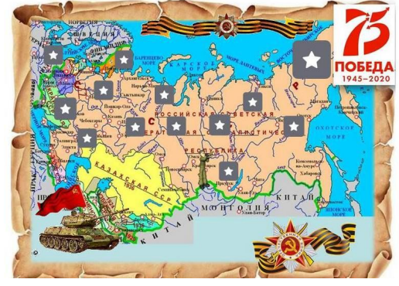
С помощью Google Forms была создана онлайн-викторина «Хроники Победы». Цель данной викторины не проверка знаний о периоде Великой Отечественной войны, а увлекательное прохождение времени. Помимо вопросов, игра была дополнена ребусами и иллюстрациями.
Каждому участнику, который зарегистрировался и прошел задания викторины, на электронную почту высылался сертификат. За семь дней игру прошли 965 участников из 20 регионов России.
Проведенная форма работы в онлайн-формате показала, что востребована читателями. В связи с этим, специалистами библиотеки был запущен онлайн-квест «Связной». Особое внимание было уделено разработке сюжетной линии, т.к. именно она делает увлекательной прохождение игры. Квест рассчитан как на детей, так и на взрослых, в основном приводились задания на сообразительность и внимательность.

